【服务助航】“春风润心 清新返校”——安全应急学院寝室空调清洁志愿活动顺利开展时间：2022-03-14
为保障同学们能在返校后拥有更舒适的寝室生活环境，2022年3月12日上午，安全应急学院学生会权益部开展了“春风润心 清新返校”寝室空调清洁活动，为本院的学生宿舍开展了空调清洁活动，安全应急学院的同学们积极作为志愿者参加此次活动。
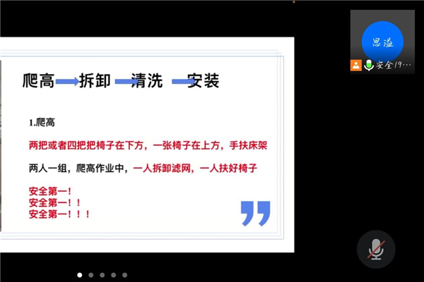
10日晚，权益部为所有志愿者开展了线上培训，培训内容包括活动中的安全注意事项以及拆装清洗空调滤网方法。活动开始前，权益部统一为志愿者购买了意外险，进一步保障了志愿者人身安全，这为高效、安全地开展活动奠定了重要基础。本次活动开展范围为安全应急学院全体本科生宿舍，由权益部成员带队，在活动开展前对志愿者进行了合理分组，分别负责不同区域宿舍的空调滤网清洗。
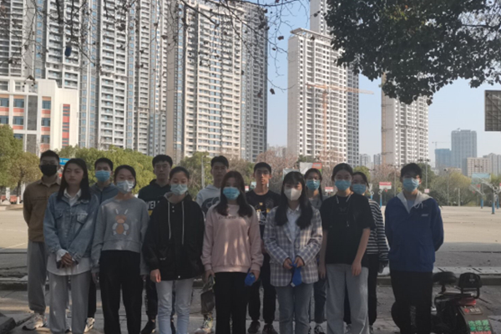
3月12日上午，各区域负责人在指定地点向志愿者分发清洁工具，并对活动中的一些注意事项与安全问题进行了再次强调。在组织同学们在志愿汇上进行签到后，大家正式开展了志愿活动。
志愿者们前往需要进行空调滤网清洗的宿舍，在征得寝室成员的同意后，便认真的开始了清洁。志愿者们小心的叠起凳子，取下空调滤网后进行了仔细的清洗。许多原本积满灰尘的滤网经清洗后都焕然一新。滤网清洗完毕后，志愿者们将滤网完好的安装回空调上，并将凳子擦净后摆回原位，随后又马不停蹄地赶往下一个宿舍。
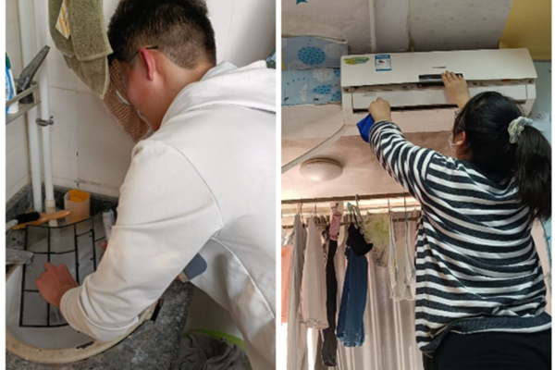
为了能让同学们在即将到来的炎炎夏日中拥有舒适的寝室生活环境，对寝室空调的清洁必不可少。这次活动不仅能为同学们在夏天带去凉爽，还能保障同学们在返校后的身体健康。本次活动也因此受到了同学们的一致好评，志愿者们也在过程中收获满满。至此，本次权益服务暨志愿活动圆满结束。

通讯员：胡洋 王思溢 审核：张缔

